**به نام خالق یکتا و با سلام :**

**به اطلاع دانشجویان عزیز می رساند نحوه و روش پرداخت های شهریه ثابت و متغیر به تناسب انتخاب سر ترم طبق تصاویر زیر به روش <اینترنتی> با انتخاب الف : شهریه های الکترونیکی ب : شهریه خدمات فرهنگی**

**یادآوری : جهت پرداخت بدهی نیاز به کارت شتاب (کلیه بانک های عامل ) و اخذ رمز پویا <رمز دوم > هست**

**اولین مرحله پرداخت :بدهی جستجوی وب سایت آموزشکده فنی و حرفه ای پسران یک تبریزاز آدرس اینترنتی :**

**(قابل ذکر هست با توجه شروع انتخاب واحد در ترم جدید که از دهم شهریور سال جاری شروع خواهد شد در صورت عدم**

**تسویه بدهای ترم های قبل با مشکل مواجه خواهید شد لطفا بدهی ها را ازروش زیر پرداخت فرمایید )**

[**https://p2-tabriz.tvu.ac.ir**](https://p2-tabriz.tvu.ac.ir/)

1. 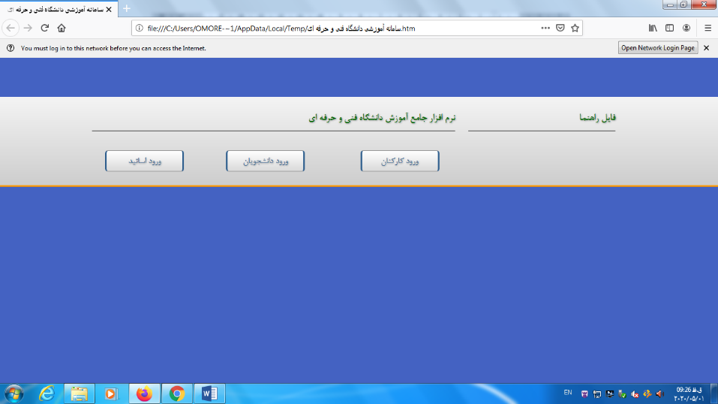**ورود با آیکن زیر و انتخاب وکلیک <ورود دانشجویا ن >**
2. **درج کد دانشجوئی در قسمت <نام کاربر > درج کد ملی دانشجوئی در قسمت <کلمه عبور >درج کد تصویر <355>و کلیک برروی <ورود به سیستم > و اتمام عملیات جهت ورود به صفحه شخصی یک دانشجو**

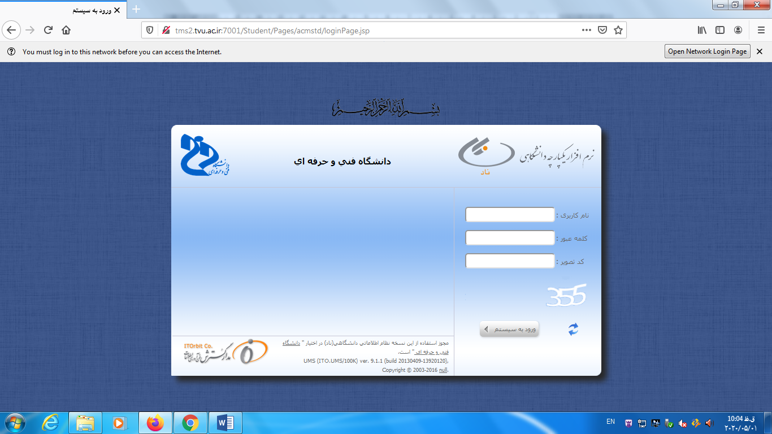

**3- انتخاب ثبت نام دروس دانشجوئی:**

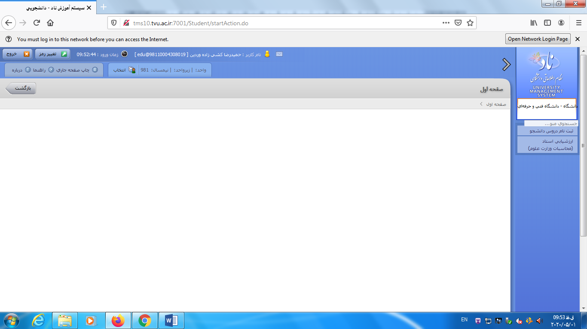

4- **انتخاب قسمت مدیریت مالی و ورود به صفحه مالی جهت پرداخت بدهی**

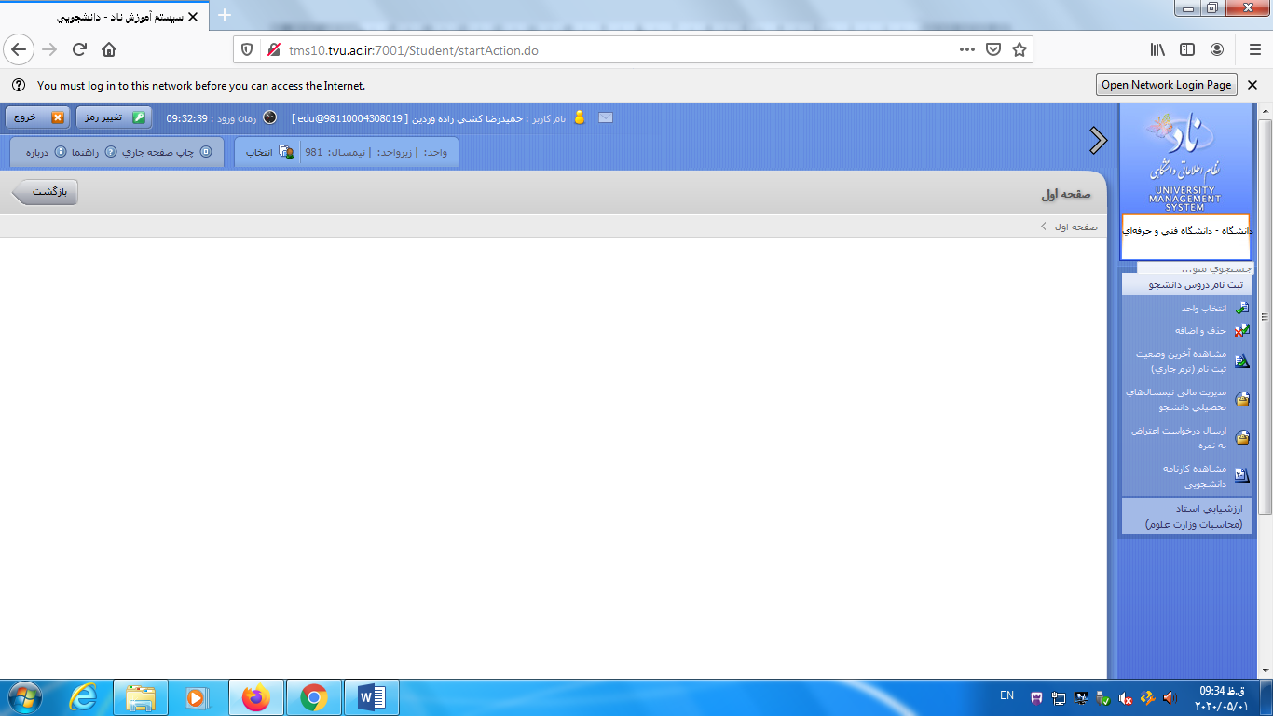

5**-جهت پرداخت به شیوه اینترنتی الف: پرداخت الکترونیکی <شهریه ثابت و متغیر > ب: پرداخت الکترونیکی شهریه فرهنگی**

